《电磁场理论》实验四

- 实验目的：
- 加深对电荷在电磁场中受到的洛伦兹力的理解；
- 学会使用Matlab对电荷在电磁场中运动轨迹进行分析。

- 实验相关知识点：
电荷在电磁场中会受到洛伦兹力的作用，见下式：
$\overset{⃑}{\text{F}}=\text{q}\overset{⃑}{E}+\text{q}\overset{⃑}{v}×\overset{⃑}{B}$ (1)
其中，$\overset{⃑}{\text{F}}$为洛伦兹力矢量，$\overset{⃑}{\text{E}}$为电场强度矢量，$\overset{⃑}{\text{B}}$为电场强度矢量，$\overset{⃑}{v}$为电荷运动速度矢量，$\text{q}$ 为电荷所带电荷量。
由牛顿运动定律可知，电荷在洛伦兹力的作用下会产生加速度，从而产生速度和位移的变化。在三维直角坐标系中，这一过程可以用如下矢量方程来描述：
$\overset{⃑}{\text{E}}\text{(t)}={\text{E}}_{x}\text{(t)}{\overset{⃑}{a}}_{x}+{\text{E}}_{y}\text{(t)}{\overset{⃑}{a}}_{y}+{\text{E}}_{z}\text{(t)}{\overset{⃑}{a}}_{z}$ (2)
$\overset{⃑}{\text{B}}\text{(t)}={\text{B}}_{x}{\text{(t)}\overset{⃑}{a}}_{x}+{\text{B}}_{y}\text{(t)}{\overset{⃑}{a}}_{y}+{\text{B}}_{z}\text{(t)}{\overset{⃑}{a}}_{z}$ (3)
$\overset{⃑}{\text{F}}\text{(t)}=q\overset{⃑}{\text{E}}\text{(t)}+\text{q}\overset{⃑}{v}\text{(t)}×\overset{⃑}{B}\text{(t)}$ (4)
$\overset{⃑}{\text{A}}\text{(t)}=\overset{⃑}{\text{F}}\text{(t)}/\text{m}$ (牛顿第二定律，m为电荷的质量，$\overset{⃑}{\text{A}}$为加速度矢量) (5)
$\overset{⃑}{v}\text{(t)}=\overset{⃑}{v}\text{(}\text{1}\text{)}\text{+}\int_{0}^{t}{\overset{⃑}{\text{A}}\text{(t)}\text{dt}}$ (6)
$\overset{⃑}{r}\text{(t)}=\overset{⃑}{r}\text{(}\text{1}\text{)}\text{+}\int_{0}^{t}{\overset{⃑}{v}\text{(t)}\text{dt}}$ ($\overset{⃑}{r}$为位置矢量) (7)
可以看到，这是一个随时间发展的过程。在某些情形下，这一过程可以通过求解微分方程得到每一时刻的速度矢量、位置矢量的解析解（即数学上的确切解）。而本次实验的目的是用Matlab工具分析这一动态过程，所以，我们并不希望自我局限于繁琐的数学推导，而着重理解这一动态过程的物理本质。为此，我们对时间进行离散化，引入很小的时间步长$∆t$，并假定在该时间片段内，加速度矢量保持不变，这样，式（5）和（6）可写成如下离散形式：
$\overset{⃑}{v}\text{(t}\text{+}\text{∆}\text{t}\text{)}=\overset{⃑}{v}\text{(}\text{t}\text{)}\text{+}\overset{⃑}{\text{A}}\text{(t)}\text{∆}\text{t}$ (8)
$\overset{⃑}{r}\text{(t}\text{+}\text{∆}\text{t}\text{)}=\overset{⃑}{r}\text{(}\text{t}\text{)}\text{+}\overset{⃑}{v}\text{(t)∆}\text{t}$ (9)
如此，我们可以通过Matlab编程来分析每个时间片段的速度、位置矢量，从而描绘出电荷在一段时间内的运动轨迹。需要注意的事项包括：1）时间步长选择应恰当，若选择太长，则会造成较大的误差，若太短，会带来较大的计算开销；2）上述式（4）-（9）均为矢量表达式，在编程时要注意到三个维度上的分量表达。
以如下情形为范例，具体介绍分析过程：
情形：电荷质量m=0.02 kg，所带电荷量q=0.016 C，初速速度$\overset{⃑}{v_{x}}\text{(}\text{1}\text{)}$=5，初始位置$\overset{⃑}{r}\text{(}\text{1}\text{)}\text{=0}$（即位于坐标原点），空间电场强度$\overset{⃑}{\text{E}}=\text{1}{\overset{⃑}{a}}_{y} V/m$，磁通密度$\overset{⃑}{\text{B}}=\text{1}{\overset{⃑}{a}}_{y} Wb/m^{2}$。用Matlab编程画出该电荷在空间中的运动轨迹。
Matlab代码：
clear all
m=0.02; %给定电荷质量；
q=1.6e-2; %给定电荷电量；
dt=0.001; %设定时间步长为0.001s；
t=0:dt:100; %建立时间的数组；
vx=linspace(0,0,length(t));vy=vx;vz=vx; %建立速度矢量；
vx(1)=5; %给定速度矢量初始值
rx=linspace(0,0,length(t));ry=rx;rz=rx; %给定位置矢量；
Ex=0; Ey=1; Ez=0; %给定电场强度矢量；
Bx=0; By=1; Bz=0; %给定磁通密度矢量；
Fx=linspace(0,0,length(t));Fy=Fx;Fz=Fx; %建立力矢量；
ax=linspace(0,0,length(t));ay=ax;az=ax; %建立加速度矢量；
for i=1:(length(t)-1) %计算出每一个位置点
Fx(i)=q*Ex+q*(vy(i)*Bz-vz(i)*By); %计算i点空间受力
Fy(i)=q*Ey+q*(vz(i)*Bx-vx(i)*Bz); %计算i点空间受力
Fz(i)=q*Ez+q*(vx(i)*By-vy(i)*Bx); %计算i点空间受力
ax(i)=Fx(i)/m; %计算i点加速度
ay(i)=Fy(i)/m; %计算i点加速度
az(i)=Fz(i)/m; %计算i点加速度
vx(i+1)=vx(i)+ax(i)*dt; %计算i+1点速度
vy(i+1)=vy(i)+ay(i)*dt; %计算i+1点速度
vz(i+1)=vz(i)+az(i)*dt; %计算i+1点速度
rx(i+1)=rx(i)+vx(i)*dt; %计算i+1点位置
ry(i+1)=ry(i)+vy(i)*dt; %计算i+1点位置
rz(i+1)=rz(i)+vz(i)*dt; %计算i+1点位置
end
figure
plot3(rx,ry,rz); %绘图
hold on
grid;
title('带电粒子在电磁场中的运动轨迹'); % 给出图形标题
xlabel('X轴', 'fontsize', 12); % X轴标注
ylabel('Y轴', 'fontsize', 12); % Y轴标注
zlabel('Z轴', 'fontsize', 12); % Z轴标注

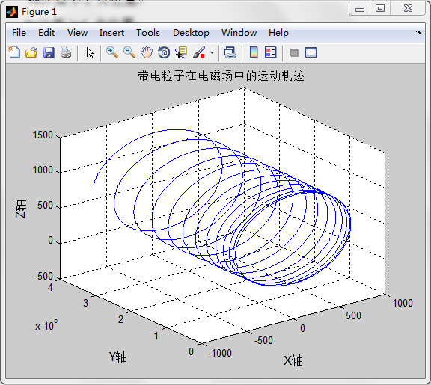

- 实验内容：
用Matlab编程分析磁聚焦现象。对于一束发散角不大的带电粒子束，当它们在磁场B的方向上具有相同的速度分量时，它们的运动轨迹有相同的螺距，在经过一个周期它们将重新会聚在另一点。这种发散粒子束会聚到一点的现象与透镜将光束聚焦现象十分相似，因此叫磁聚焦。
磁聚焦的条件：
（1）各电子初速v的大小近似相等；
（2）v与B的夹角足够小，以致每个电子都做螺线运动。
情形：16个电荷，他们的质量相同m=0.02 kg，所带电荷量相同q=0.016 C，初始位置相同$\overset{⃑}{r}\text{(}\text{1}\text{)}\text{=0}$（即都位于坐标原点），空间电场强度$\overset{⃑}{\text{E}}=\text{0}$，磁通密度$\overset{⃑}{\text{B}}=\text{8}{\overset{⃑}{a}}_{z} Wb/m^{2}$。这8个电荷的初始速度在z轴的分量相同$v_{z}\text{(}\text{1}\text{)}$=10m/s，他们的初始速度在x轴、y轴的分量可表示为$v_{x}\text{=0.1sin(k}\text{π}\text{/8)}$ m/s, $v_{y}\text{(}\text{0}\text{)}\text{=0.1cos(k}\text{π}\text{/8)}$ m/s，其中k=0,1,2,……,15。
- 实验报告大纲：
《电磁场理论》实验四
报告人：**** 学号：****
- 实验任务描述（摘录实验情形描述）
- 实验内容：Matlab源代码及实验结果（给出生成的图片及简要分析）
- 实验体会（简要阐述实验发现及收获）
